**4ème Dimanche du temps ordinaire - Année C 2 Février 2025**

**ACCUEIL :** Conformément à la Loi, les parents de Jésus le présentent au temple de Jérusalem. Quel bonheur pour Syméon, pour Anne : tous attendent la consolation d’Israël, et la voilà devant leurs yeux ! En ce jour de joie, présentons nos vies au Seigneur. Présentons nos joies, nos combats, nos tristesses. Que le Seigneur nous apporte joie et consolation.

Dieu nous accueille en sa maison A 174 Page 185

Prenons la main que Dieu nous tends T42-2 Page 449

Jubilez, criez de joie U 52-42

**PREPARATION PENITENTIELLE : Kyrié au choix**

**GLORIA**

**PREMIERE LECTURE :** Soudain viendra dans son temple, le Seigneur que vous cherchez.

**PSAUME : C’est le Seigneur, Dieu de l’univers ; c’est lui, le roi de gloire.**

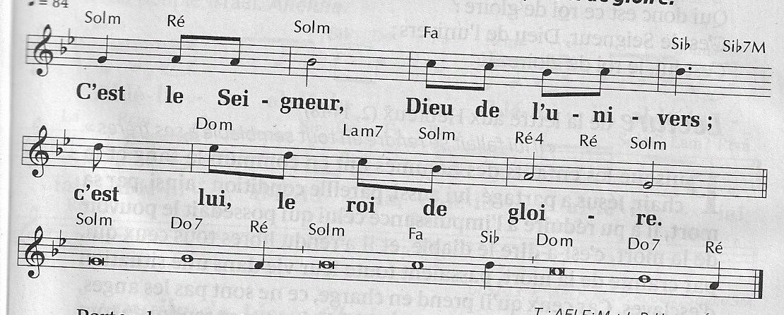

**DEUXIEME LECTURE :** Il lui fallait se rendre en tout semblable à ses frères.

**ALLELUIA + EVANGILE + HOMELIE + PROFESSION DE FOI**

**PRIERES UNIVERSELLES :**

*Prêtre :* Le Christ apporte la consolation à tous les peuples. En ce jour de sa présentation au temple, confions-lui les intentions de l’Eglise et de tous les habitants du monde.

*Refrain :* **Sûrs de ton amour et forts de notre foi, Seigneur, nous te prions.**

1)Béni sois-tu, Ô Christ, pour les personnes qui t’ont consacré toute leur vie, les religieux, les moines, les moniales, les laïques consacrées. En ce jour de leur fête, donne-leur d’apporter lumière et consolation à ceux qu’ils rencontrent. Ensemble, prions.

2) Béni sois-tu, Ô Christ, pour les responsables politiques qui vivent leur mission comme une véritable vocation. Accompagne-les dans leurs épreuves, leurs fatigues, dans leur discernements, leurs décisions. Ensemble, prions.

3) Béni sois-tu, Ô Christ, pour les chrétiens qui chaque semaine, consacrent de nombreuses heures à la prière ou au soin des malades et des personnes en situation de précarité. Que jamais ne leur manquent la foi et la consolation. Ensemble, prions.

4) Béni sois-tu, Ô Christ, pour les personnes âgées de notre assemblée. Qu’à l’image de Syméon et de la prophétesse Anne, elles soient des témoins de la foi, de l’espérance et de la charité pour les jeunes et les enfants. Ensemble, prions.

*Prêtre* : Seigneur Jésus, 40 jours après ta naissance, tu as été présenté à Dieu Père. En ce jour, nous nous présentons à toi. Ecoute nos prières et daigne les exaucer, toi qui vis et règnes pour les siècles des siècles.

**COMMUNION :** La sagesse a dressé une table F 502 Page 442

Pain des merveilles D 203 Page 251

Tu fais ta demeure en nous Seigneur D 56-49

**FINAL :** Lumières des hommes G 128-2bis Page 317

En marchant vers toi, Seigneur D 380 Page 266 Vivons en enfants de lumière G 14-57-1 Page 333